РОССИЙ ФЕДЕРАЦИЙ  МАРИЙ ЭЛ РЕСПУБЛИКА  МОРКО МУНИЦИПАЛЬНЫЙ РАЙОН  СЕМИСОЛА ЯЛЫСЕ АДМИНИСТРАЦИЙ  ПУНЧАЛ |  | РОССИЙСКАЯ ФЕДЕРАЦИЯ РЕСПУБЛИКА МАРИЙ ЭЛМОРКИНСКИЙ МУНИЦИПАЛЬНЫЙ РАЙОН СЕМИСОЛИНСКАЯ СЕЛЬСКАЯ АДМИНИСТРАЦИЯ  ПОСТАНОВЛЕНИЕ

от 28 сентября 2023 года №62
Об аннулировании адресов объектам недвижимости.
В соответствии с Федеральными законами от 06.10.2003 г. № 131-ФЗ «Об общих принципах организации местного самоуправления в Российской Федерации», от 28.12.2014 г. № 443-ФЗ «О федеральной информационной адресной системе и о внесении изменений в Федеральный закон «Об общих принципах организации местного самоуправления в Российской Федерации», Постановлением Правительства РФ от 19 ноября 2014 г. N 1221"Об утверждении Правил присвоения, изменения и аннулирования адресов", постановлением Семисолинской сельской администрации № 3 от 11 января 2022 года «Об утверждении Административного регламента предоставления муниципальной услуги «Присвоение, изменение и аннулирование адресов объектам недвижимого имущества», Семисолинская сельская администрация П О С Т А Н О В Л Я Е Т:
1.В связи с неактуальными, недостоверными сведениями объекта недвижимости аннулировать следующий адрес: 425141, Российская Федерация, Республика Марий Эл, муниципальный район Моркинский, сельское поселение Семисолинское, село Петровское, улица Набережная, дом 2, квартира 1.
2.В связи с неактуальными, недостоверными сведениями объекта недвижимости аннулировать следующий адрес: 425141, Российская Федерация, Республика Марий Эл, муниципальный район Моркинский, сельское поселение Семисолинское, село Петровское, улица Набережная, дом 2, квартира 2.
3.В связи с неактуальными, недостоверными сведениями объекта недвижимости аннулировать следующий адрес: 425141, Российская Федерация, Республика Марий Эл, муниципальный район Моркинский, сельское поселение Семисолинское, село Петровское, улица Набережная, дом 2, квартира 3.
4.В связи с неактуальными, недостоверными сведениями объекта недвижимости аннулировать следующий адрес: 425141, Российская Федерация, Республика Марий Эл, муниципальный район Моркинский, сельское поселение Семисолинское, село Петровское, улица Набережная, дом 2, квартира 4.
5. Обнародовать настоящее постановление в установленном порядке на информационных стендах поселения и разместить в информационно-телекоммуникационной сети «Интернет» на официальном Интернет-портале Республики Марий Эл, страница Семисолинская сельская администрация: http://mari-el. gov.ru/morki/semisola/»
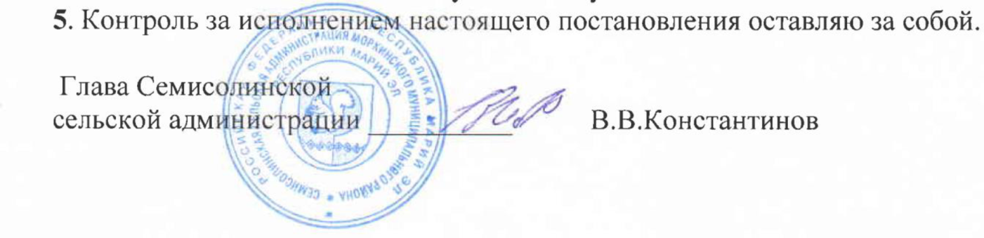
6. Настоящее постановление вступает в силу со дня его подписания.
7. Контроль за исполнением настоящего постановления оставляю за собой.

И.о.главы Семисолинской
сельской администрации ________________ Р.И.Ильина

